Um sistema web para gerenciamento de Ordem de Serviços para assistências técnicas de celulares/smartphone, armazenando as informações necessárias para a entrada e saída do dispositivo (celular/smartphone), adicionando dados do cliente, do aparelho que receberá a manutenção (independente do nível da manutenção), além de poder acompanhar o processo, tempo de entrada, saída, peças utilizadas (origem: fornecedor, marca, valor). Além de funcionário responsável e tempo de uso~/

## Objetivo do sistema:

Prestar serviço para assistencia tecnicas de celulares interessadas, unificando o gerenciamento de ordens de serviço em apenas um único sistema, para que cada assistencia tecnica possa gerenciar a geração de ordem de serviço e atualizar o andamento da manutenção, além do cliente poder acompanhar o processo e ter dados mais precisos sobre o serviço prestado, tornando mais transparente a prestação de serviço das assistencia tecnicas.

Esquema para demonstrar:

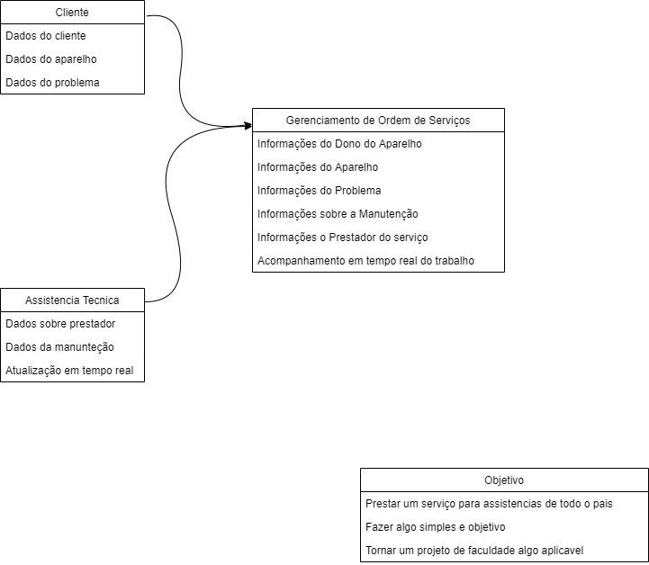

**Informações do Dono:** Dados básicos, como nome, endereço, meios de contatos entre outros.

**Informações do Aparelho:** Dados como marca, modelo e estado de entrada (riscos, trincos, e fotos do aparelho).

**Informações do Problema:** Problema descrito pelo cliente, evento que causou o problema (caso necessário), e pré diagnóstico.

**Informações sobre a Manutenção:** Horário do início e término do trabalho, estado de conservação do interior do dispositivo (opcional), peças tirada (opcional, apresentando o descarte dela), nova peça (fornecedor e fabricante).

**Informações sobre a prestação do Serviço:** Dados como nome do responsável pela manutenção e valor do serviço.

Acompanhamento em tempo real do trabalho: podendo ver em qual etapa se encontra o processo de manutenção do aparelho.

#Salientando que o objetivo, combinado em reunião é fazer

## Papel do sistema:

Apenas oferecer o serviço de gerenciamento de ordem de serviço, sendo responsável somente por isso.